Дистанционное обучение по дополнительной общеразвивающей
программе « Мастерская чудес»
Группа- 7 ( Бюджет)
Возраст детей: 7-10лет
Тема занятия :Пластилинография
Задание 1 .« Гжель»
Занятие рассчитано на 4 часа.

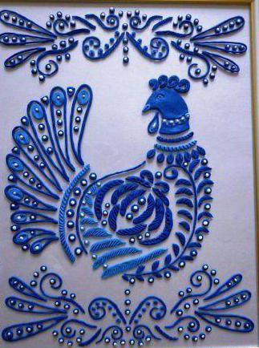
Необходимые материалы :
1.Пластилин ( восковой);
2.Основание: картон, пластик, стекло;
3.Доска для раскатывания пластилина;
4.Набор стек;
5. Салфетки бумажные, тряпочка х/б;
6.Емкость с водой;
7.Шприц медицинский или кулинарный для выдавливания пластилиновой массы;
8.Для украшения работы (бисер,бусины).
Этапы работы:
1.Перенести эскиз рисунка на основу( рисунок можно скопировать с образца, приведенного выше или придумать свой рисунок);
2.Наполняем шприц пластилином, разогреваем в емкости с теплой водой;3.Тонкими жгутиками выкладываем хвост и контур птицы,а так же цветочный орнамент;
4.Дополняем изображение толстыми полосками голубого и синего цвета, катаем колбаски на доске руками и немного приплющиваем их пальцами ;
5.Создаем орнамент внутри птицы ;
6.Стеком на толстые колбаски наносим узор в виде надрезов;
7.Раскатываем небольшой кусочек пластилина , из этой пластины вырезаем контур головы;
8.Размещаем мелкие детали;
9.Скатываем мелкие шарики из синего пластилина и размещаем их в соответствии с рисунком;
10.Закрепляем на них, в качестве цветового акцента, белые бусины.
Ссылка :SYL.ru:https://www.syl.ru/article/368811/plastilinovaya-jivopis-idei-dlya-tvorchestva

Дистанционное обучение по дополнительной общеразвивающей
программе « Маленький волшебник»
Группа 8, 9 ( Бюджет)
Возраст детей -7,10 лет
Тема занятия : Пластилиновая живопись
Задание 1 .« На дне морском»
Занятие рассчитано на 4 часа
Необходимые материалы :
1.Пластилин ( восковой);
2.Основание: картон, пластик, стекло;
3.Доска для раскатывания пластилина;
4.Набор стек;
5. Салфетки бумажные, тряпочка х/б;
6.Емкость с водой;
7. Палитра для смешивания пластилина
Этапы работы:
- Подбираем рисунок по ссылке :
SYL.ru:https://www.syl.ru/article/368811/plastilinovaya-jivopis-idei-dlya-tvorchestva , или придумывем сюжет рисунка сами;
- Переносим рисунок на основу –лист картона;
- Используя пластилин, стеки наносим рисунок на основу;
- Для оформления работы используем бусины, бисер, пайетки, ракушки и т.д.

Дистанционное обучение по до дополнительной общеразвивающей
программе « Чудеса своими руками»
Группа 10 ( Бюджет)
Возраст детей – 8-12 лет
Тема занятия : « Народная тряпичная кукла»
Задание1
Кукла- оберег« Веснянка»
Задание рассчитано на 2 часа
Необходимые материалы :
- Ткань х/б –ситец, бязь-белого цвета;
- Ткань х/б-ситец ,бязь – с мелким рисунком;
- Нитки;
- Пряжа
Этапы работы:
- Изготовление туловища;
- Изготовление косы;
- Изготовление рукавов;
- Изготовление юбки;
- Изготовление сарафана;
- Изготовление фартука.
Как изготовить куклу смотрим по ссылке: vashobereq.ru>kukly/vesnyanka

